

Kolegium Nauk Przyrodniczych

Uniwersytet Rzeszowski

Aplikacje Internetowe 2

Dokumentacja techniczna

Platforma do nauki angielskiego

Wykonali

Kamil Dziok, Łukasz Kwaśny

Prowadzący mgr inż. Jarosław Szkoła

Rzeszów 2020

Spis treści

1. Opis aplikacji 2

2. Wygląd aplikacji 3

2.1. Strona główna 3

2.2. Gramatyka 3

2.3. Słówka 4

2.4. Fonetyka 4

2.5. Historia i kultura 5

2.6. Panel logowania 5

2.7. Rejestracja 6

2.8. Panel użytkownika 6

2.9. Test 7

2.10. Wynik 7

3. Struktura projektu 8

3.1. Aplikacja „kurs” 8

3.2. Aplikacja „accounts” 8

# Opis aplikacji

Aplikacja kursu języka angielskiego została stworzona w oparci o framework Django. Dzięki takiemu rozwiązaniu można w prosty sposób tworzyć i wykorzystywać szablony i modele, które upraszczają prace. Użytkownicy aplikacji mogą całkowicie za darmo korzystać z witryny i zdobywać wiedzę w różnych dziedzinach na temat języka angielskiego, który jest dzisiaj podstawowym jeżykiem do porozumiewania się z obcokrajowcami. Dodatkowo użytkownik może rozwiązywać testy sprawdzające jego wiedzę.

# Wygląd aplikacji

# Strona główna

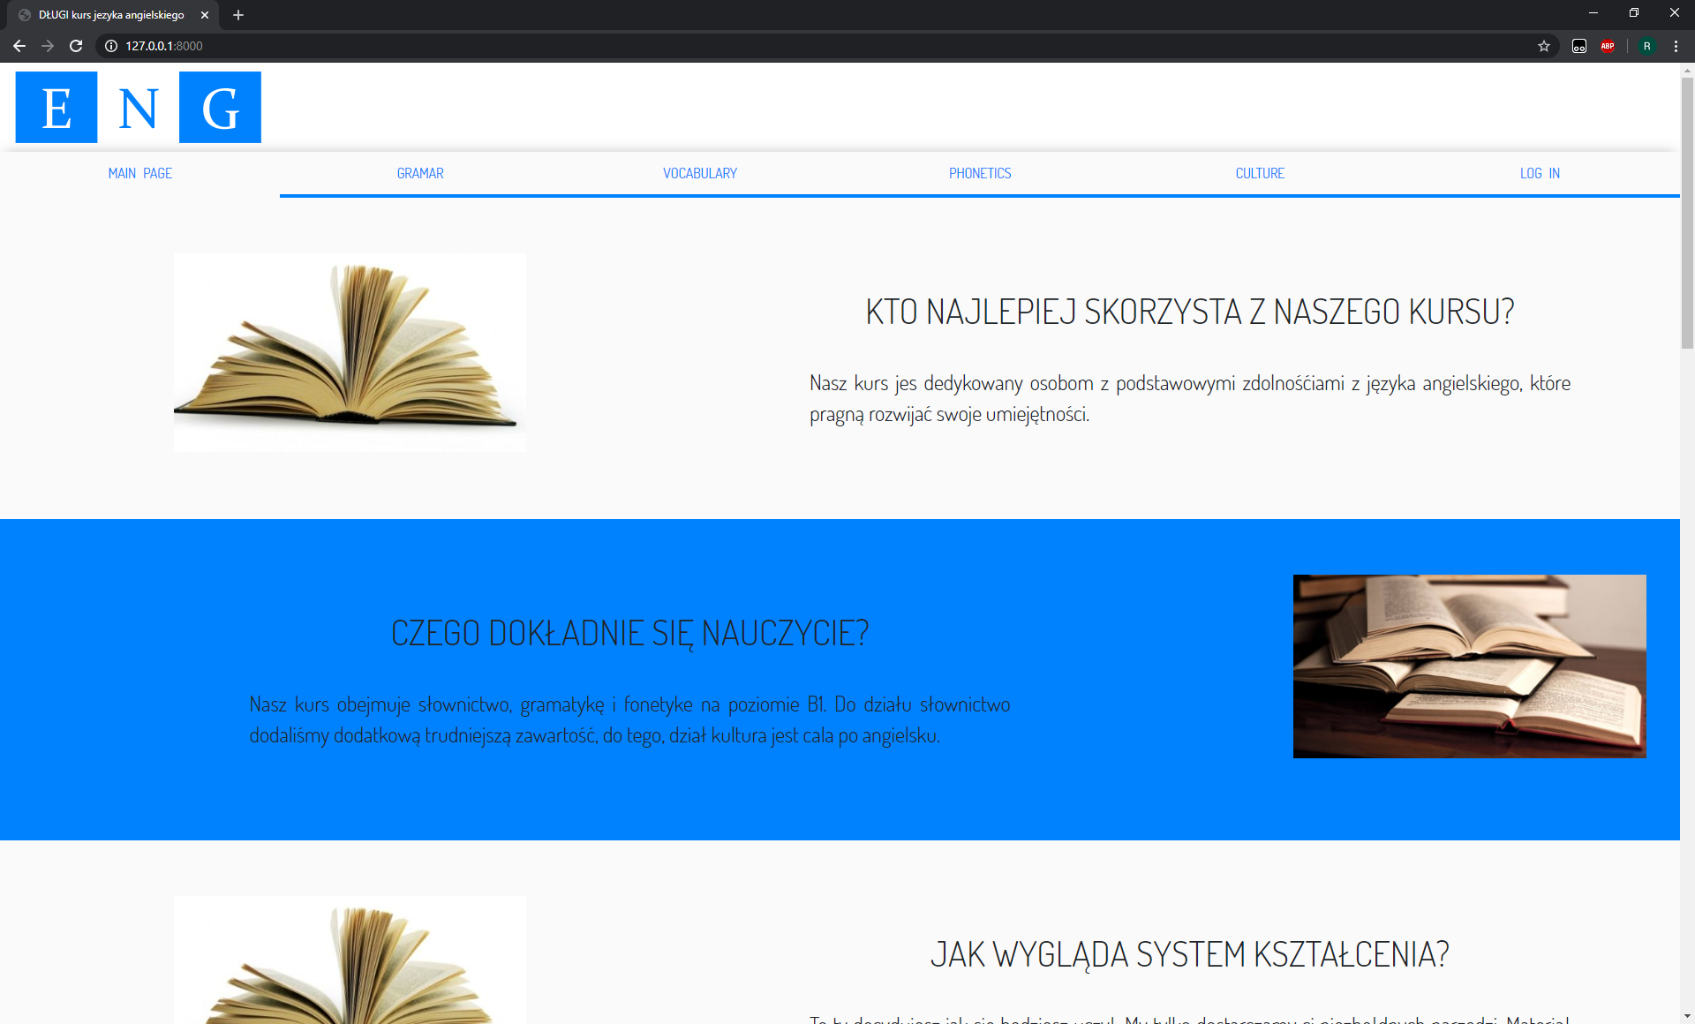

# Gramatyka

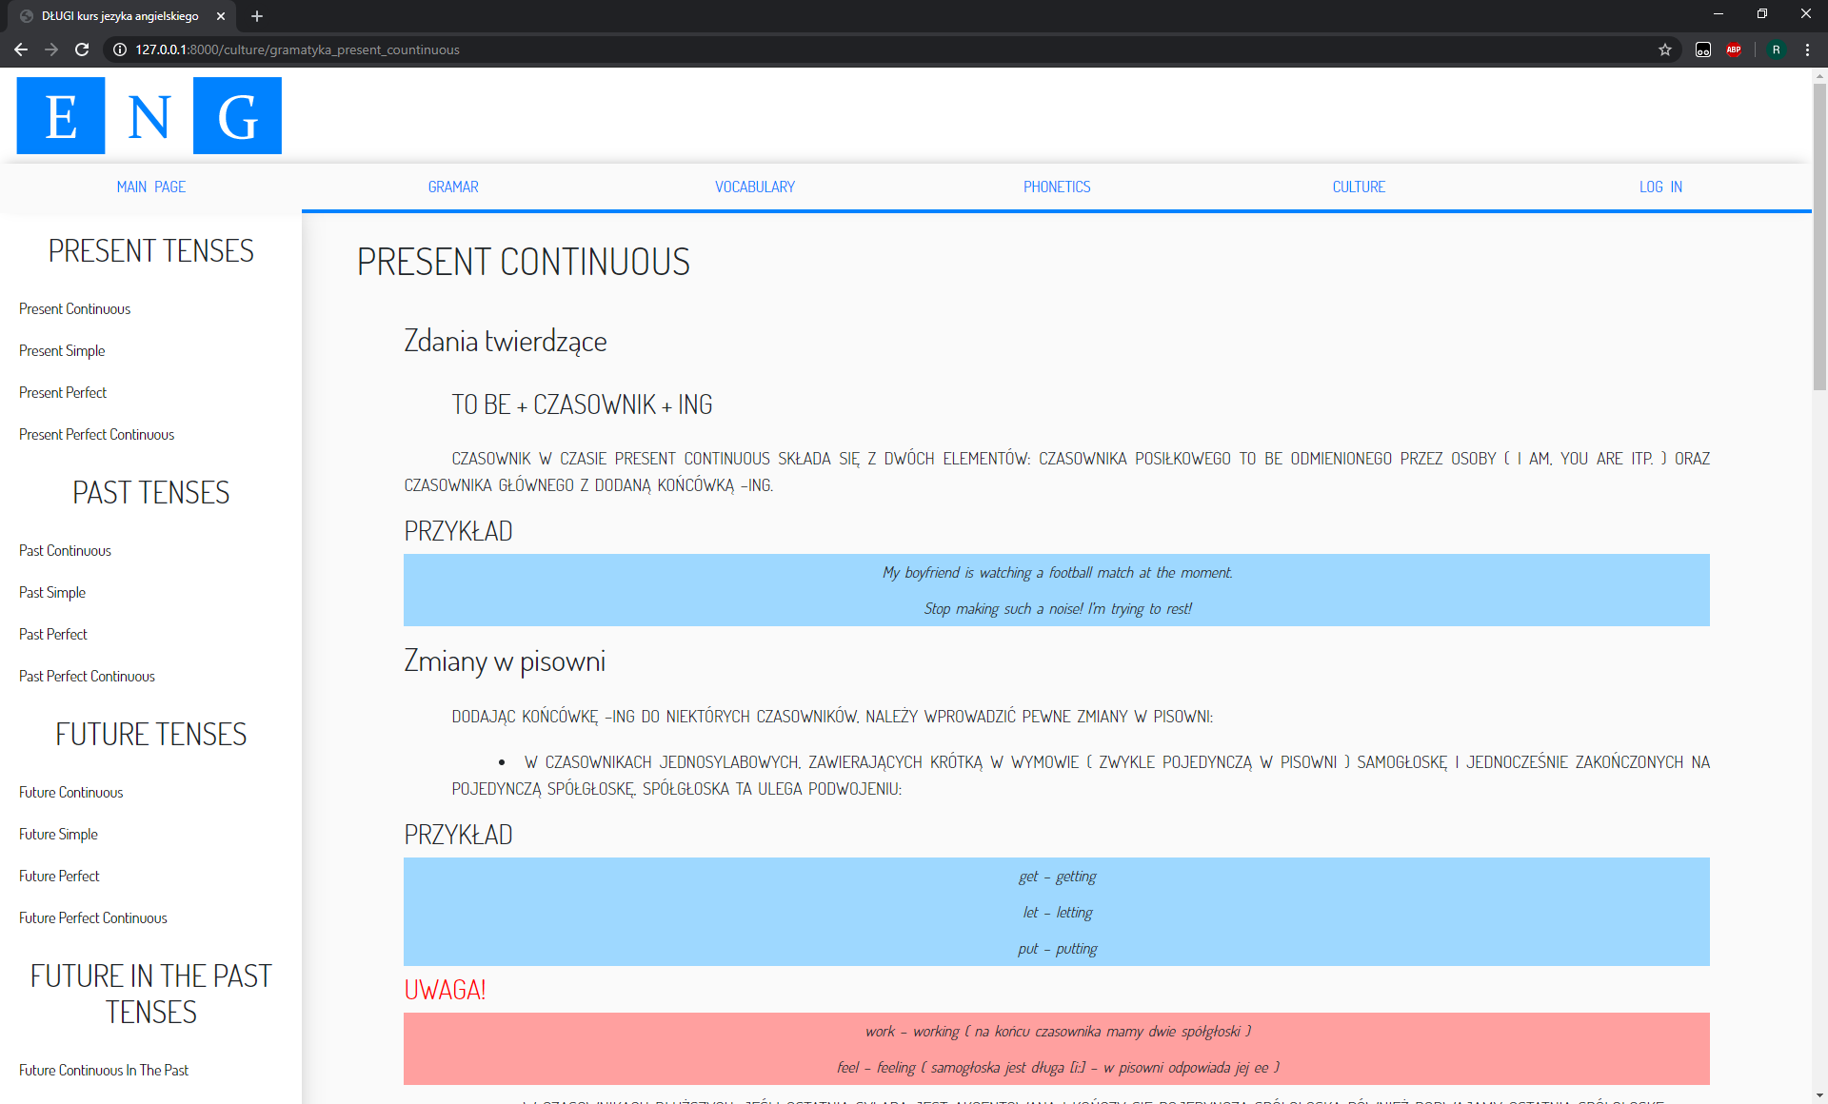

# Słówka

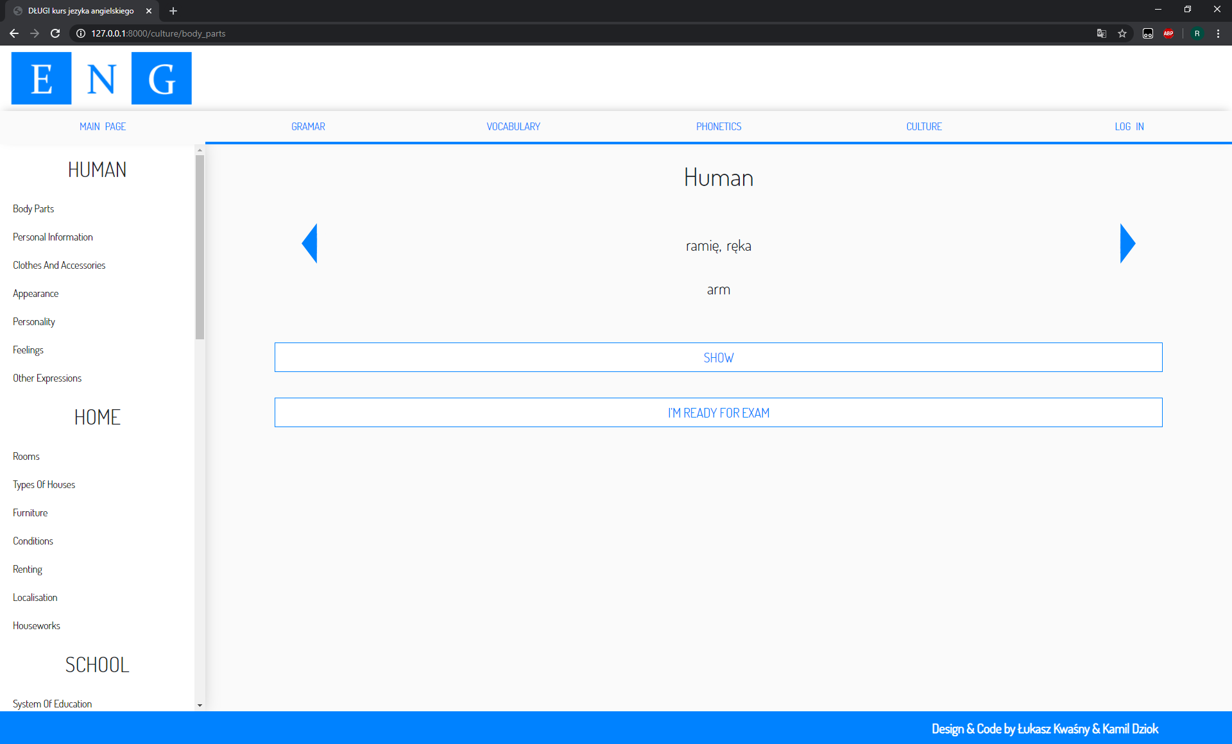

# Fonetyka

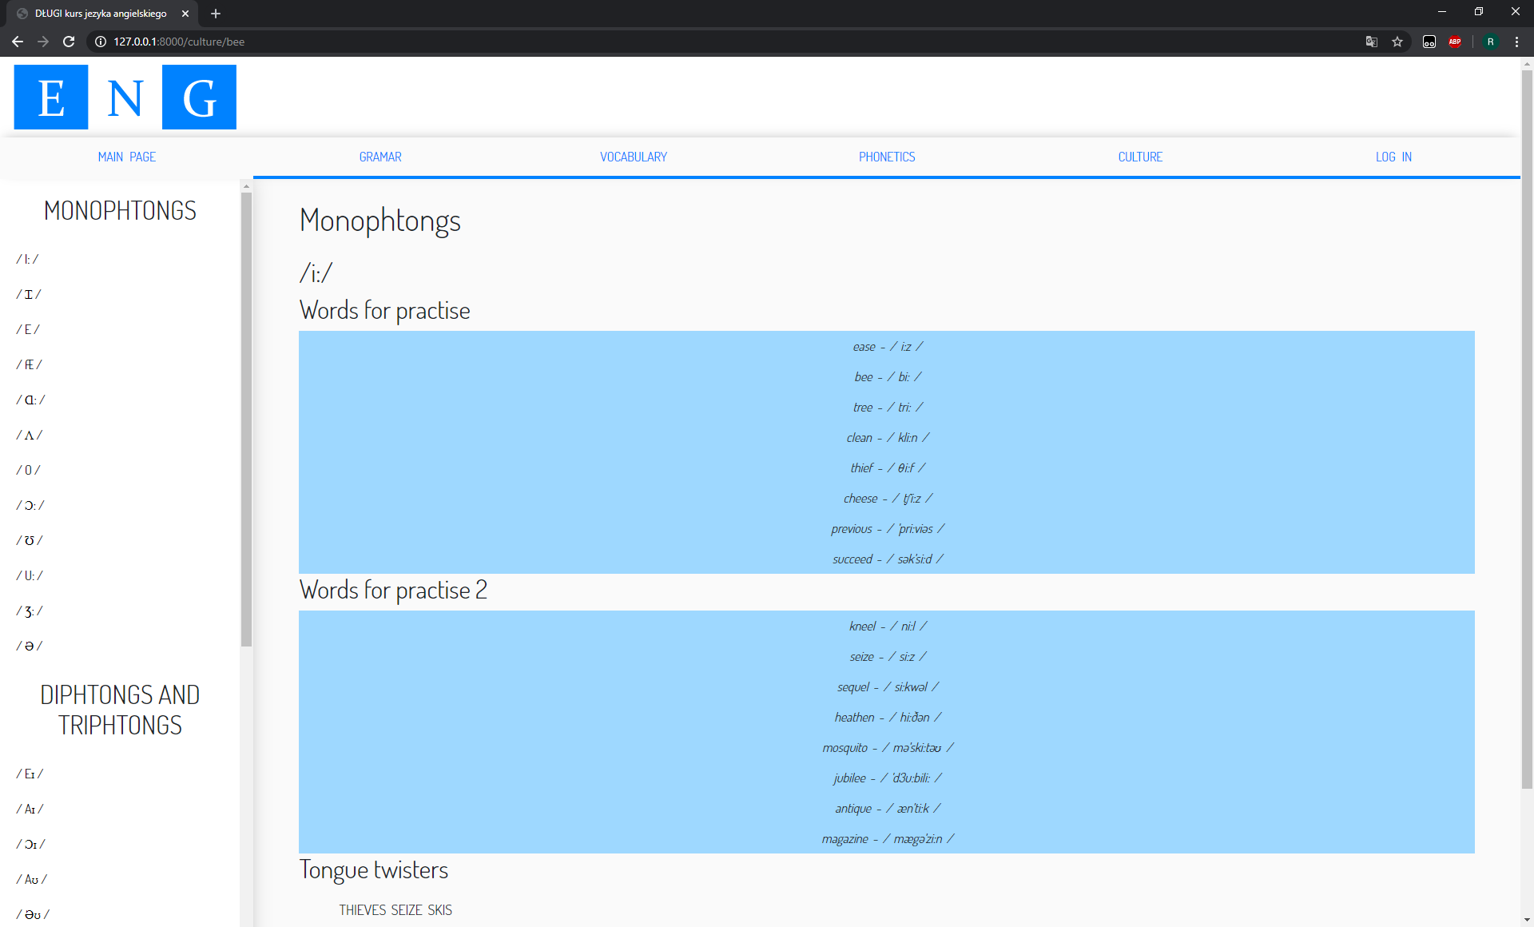

# Historia i kultura

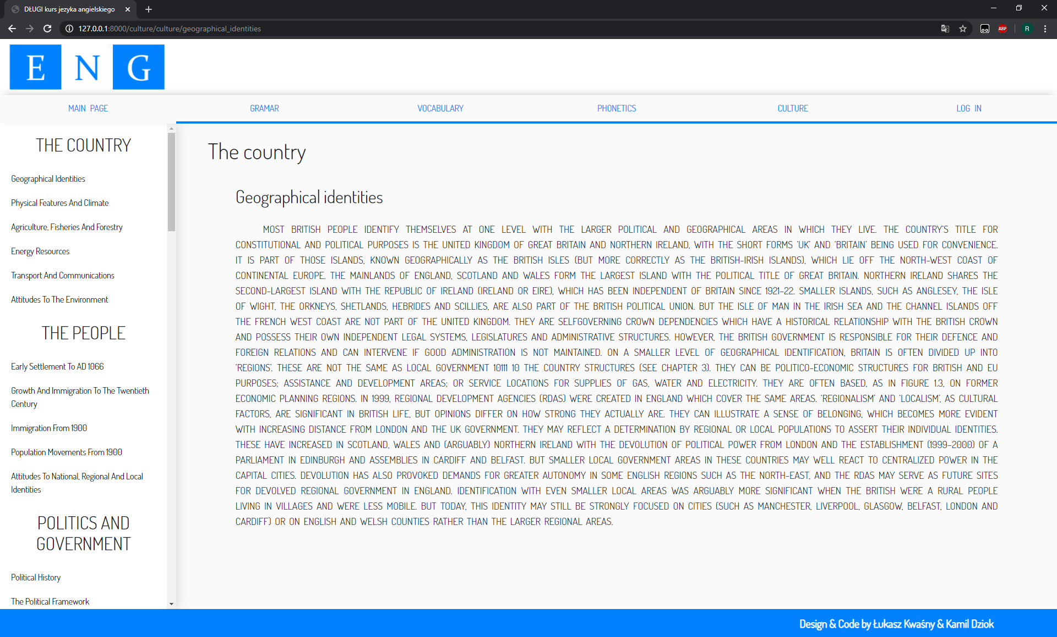

# Panel logowania

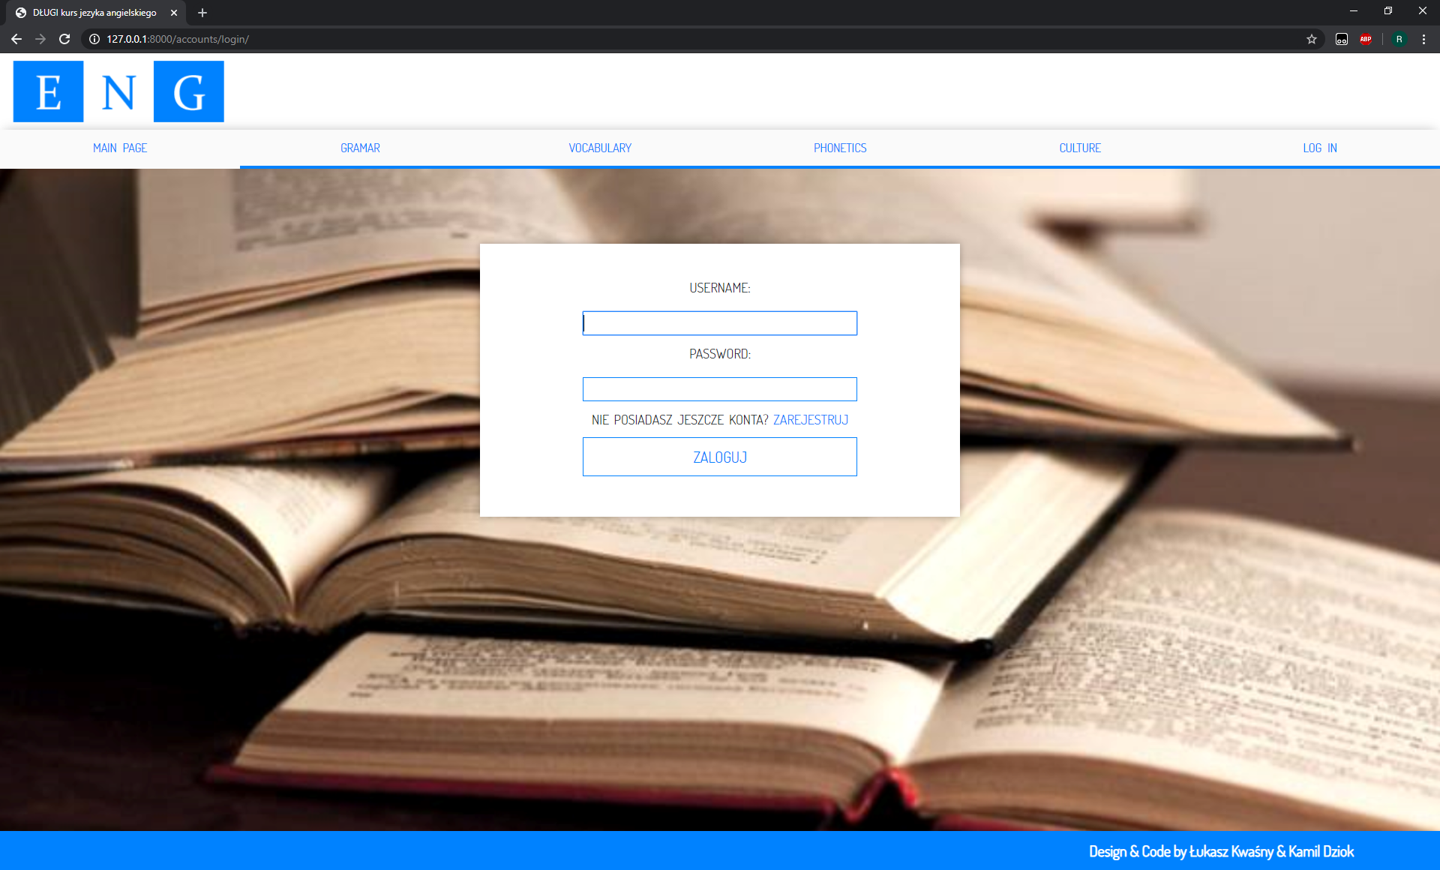

# Rejestracja

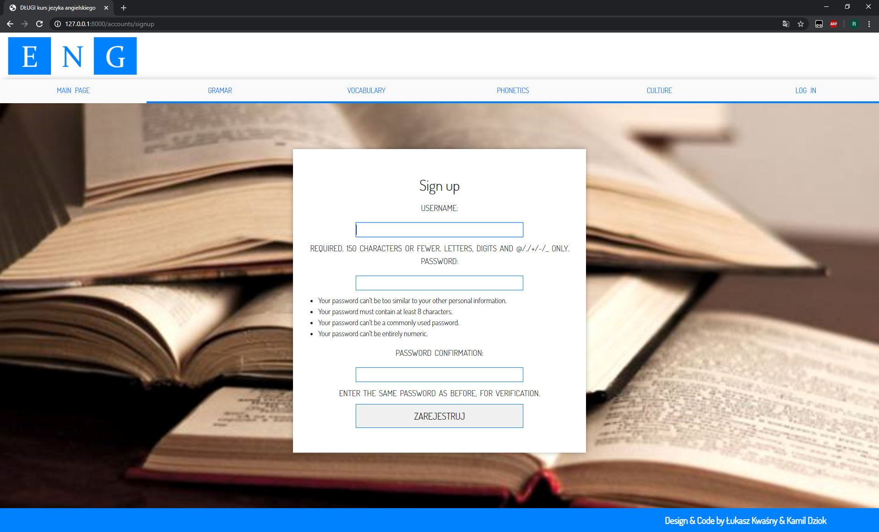

# Panel użytkownika

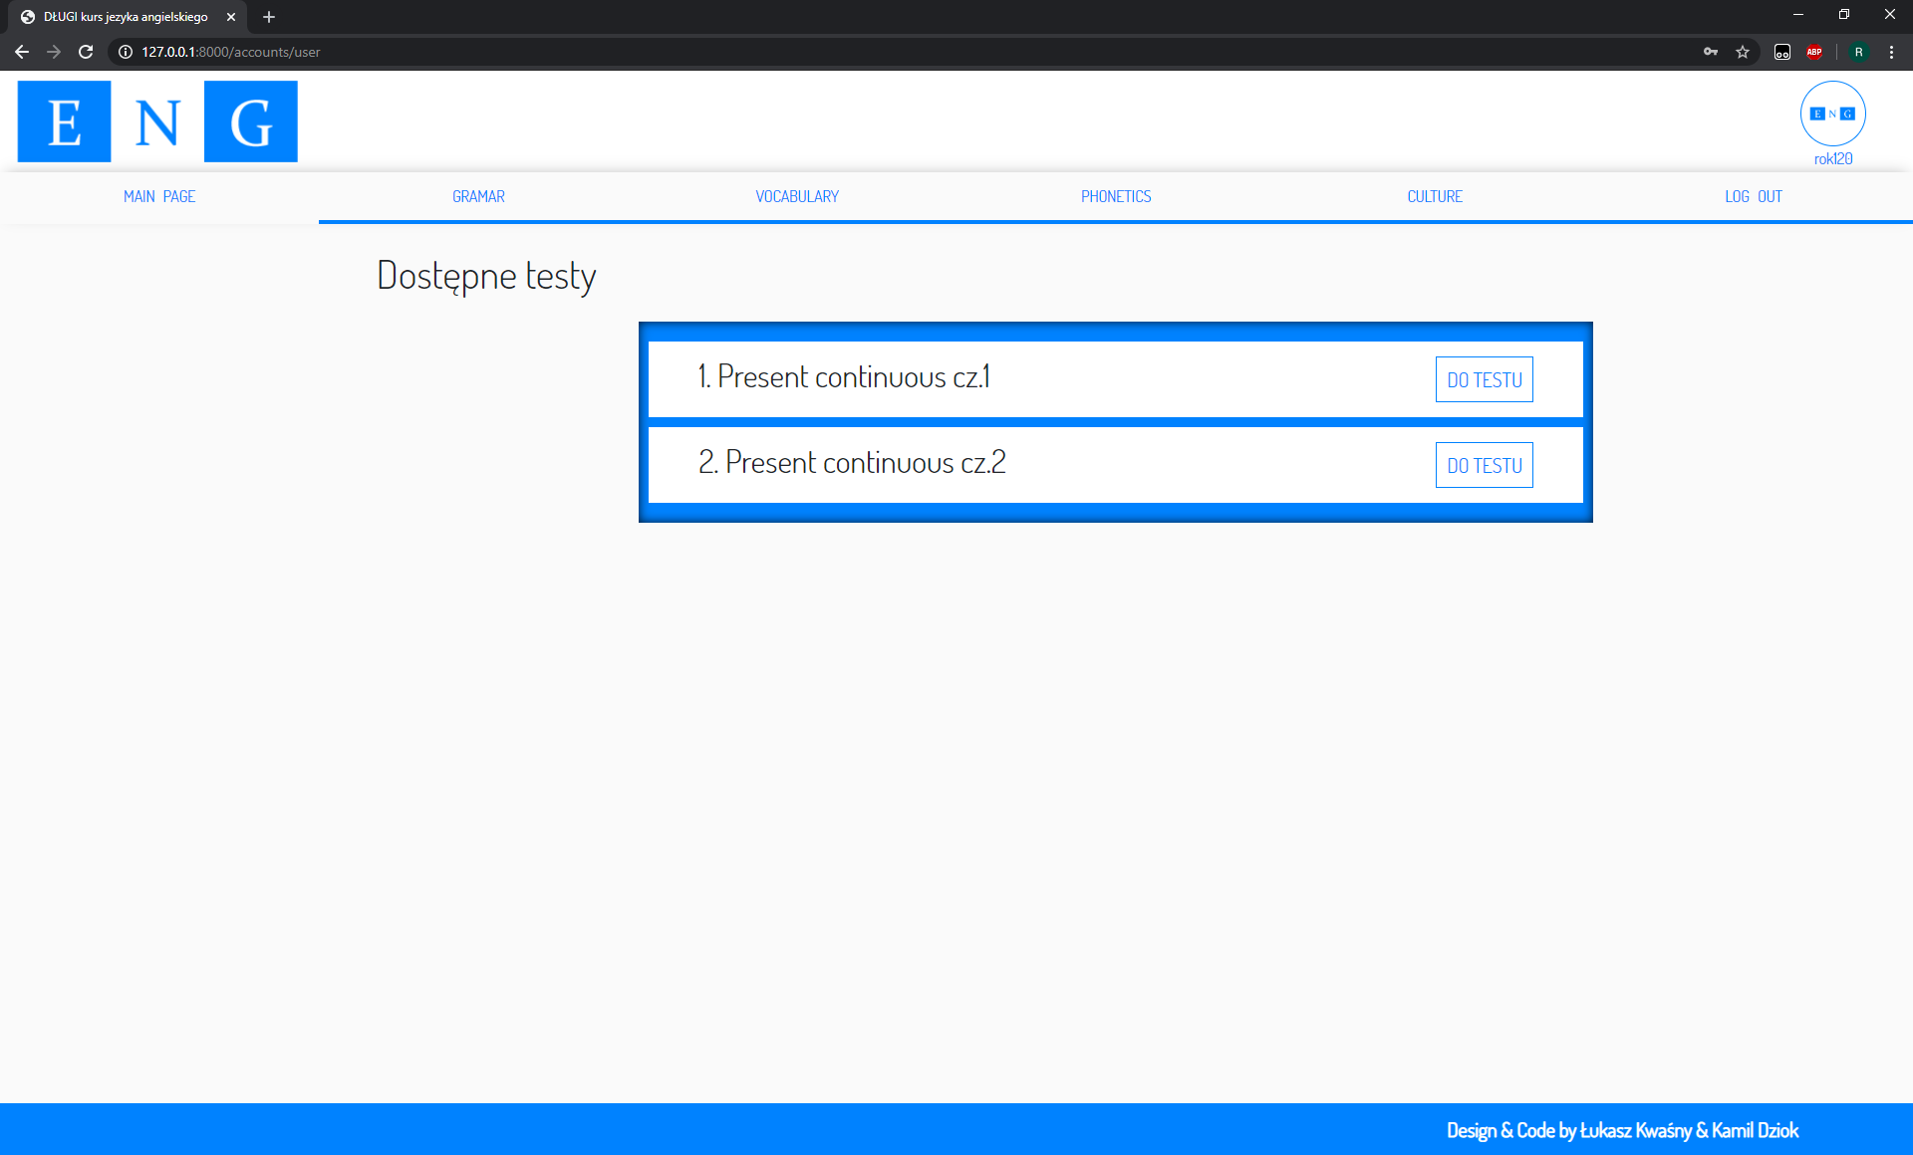

# Test

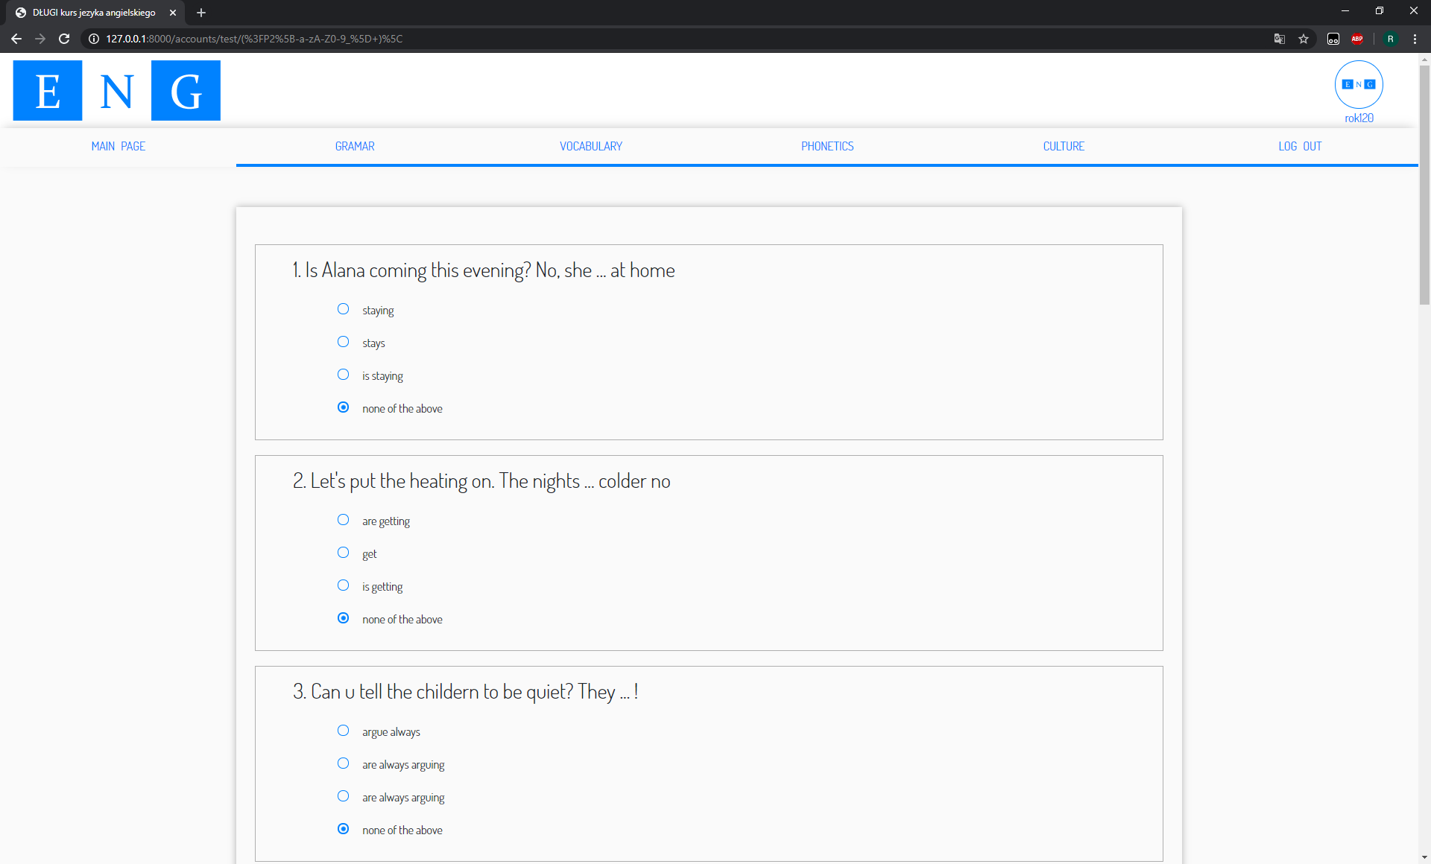

# Wynik

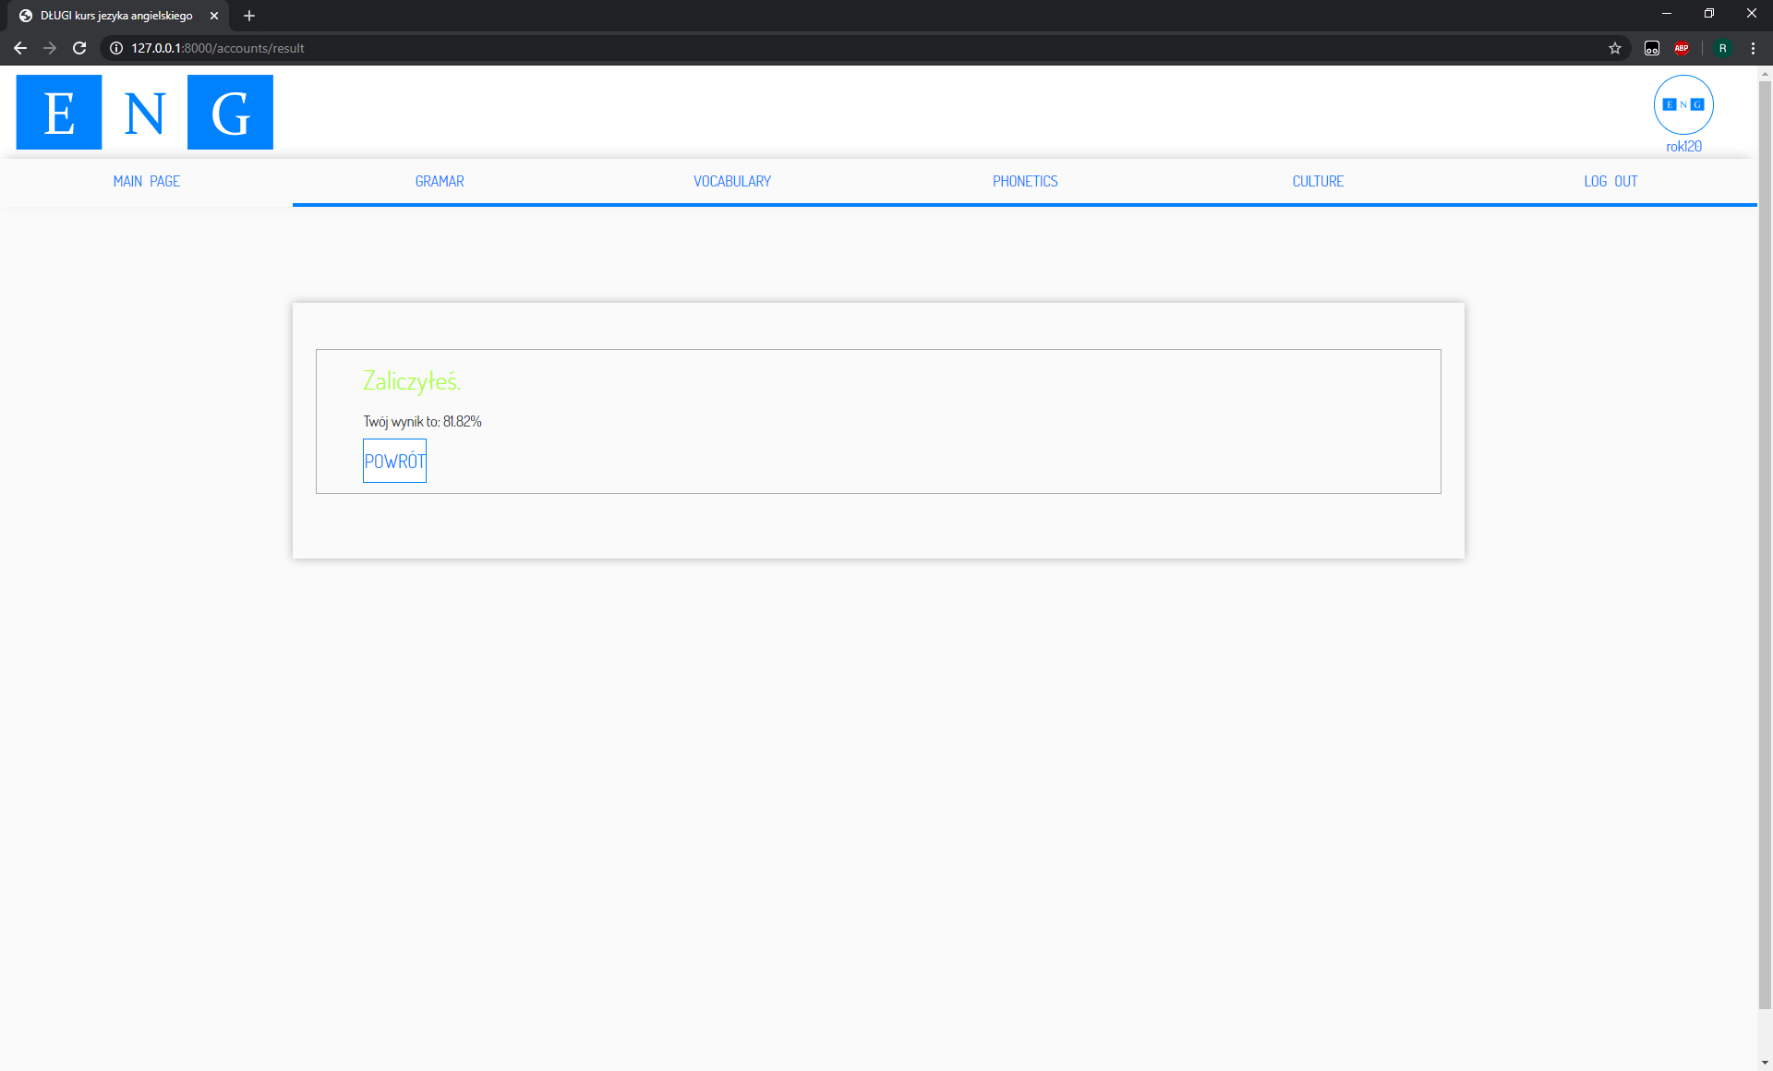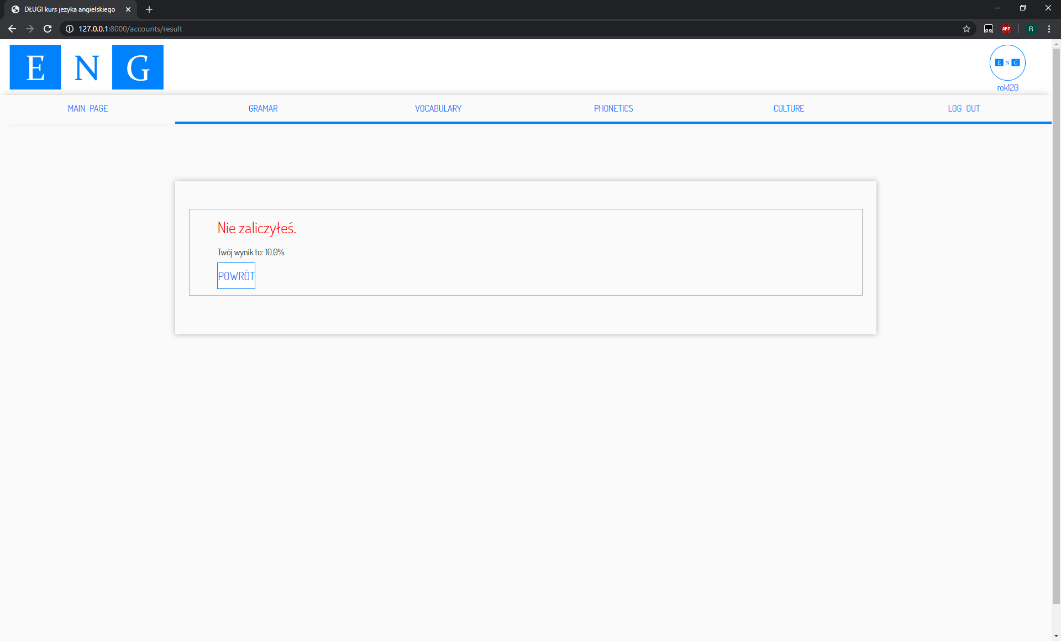

# Struktura projektu

# Aplikacja „kurs”

Odpowiada za wyświetlanie stron statycznych. Strony są oparte o mechanizm dziedziczenia szablonów, które zapewnia nam Django. Podstawą każdej strony jest plik „base.html”, w którym znajduje się menu na górze strony i stopka. Następnie w zależności od kategorii strony dołączają odpowiadające im menu z lewej strony (każda kategoria, ma inne menu).

# Aplikacja „accounts”

Odpowiada za tworzenie kont użytkownika i system logowania się do konta. U zalogowanego użytkownika następuje zmiana w wyglądzie górnego menu. Pojawia się zdjęcie avatara użytkownika oraz jego login, a zakładka „LOG IN”, zmienia się na „LOG OUT”.

 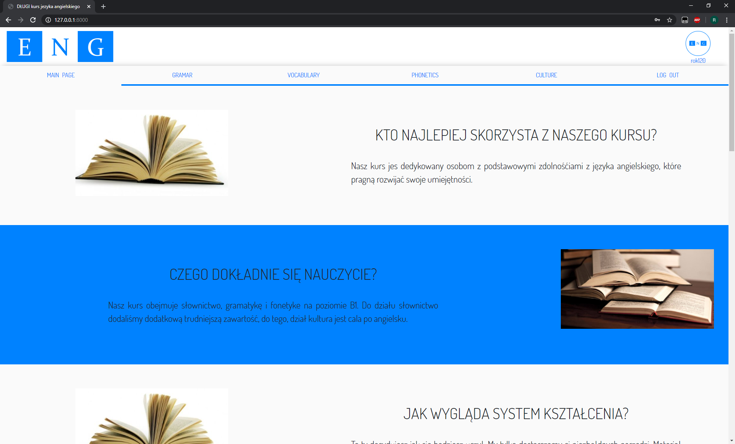

Zalogowany użytkownik posiada możliwość skorzystania z funkcji rozwiązywania testów. Po wybraniu testu zostajemy przekierowani do strony z testem. Po wykonaniu testu zostajrmy przeniesieni na stronę, gdzie wyświetli się nasz wynik procentowy i napis informujący czy zdaliśmy test.